Navodilo za TJA 9.ab - PON 20. 4.

Glede na to da polovica skupine dela naloge, druga polovica si je pa brez dovoljenja vzela prosto, vam tudi jaz pošiljam polovico rešitev.
Tisti, ki delate, upam, da boste pridni in vztrajni še naprej. Vem, da ni lahko in da se vam včasih zdi brez veze (I feel U …), ampak zavedajte se, da delate zase in da se vam bo tudi tole obrestovalo

Rešitve iz U
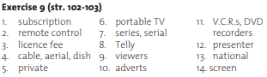

Rešitve iz DZ 110+111/2ab
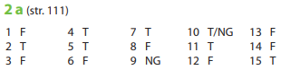
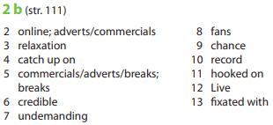

- Ta teden si pogledamo pomembno stvar: 2. obliko if-stavkov.
(Da boš vedel o čem govorim malo poglej po zvezku – 1. obliko smo delali med 3. 2. in 26. 2.)

Osnovna logika je ta:
- 1. oblika se uporablja za možne stvari:
If I get your homework, I will correct it.

- 2. oblika se uporablja za želje (trenutno niso izvedljive):
If we were at school right now, we would write a test.

Kaj opaziš, če primerjaš odebeljene glagole?
- Šli smo en čas nazaj – s tem pokažeš, da si nekaj samo zamišljaš

- Za lažjo predstavo si poglej tale video https://www.youtube.com/watch?v=WY0o3KturkI
- Odpri U str. 108.
Poslušaj posnetek in zraven spremljaj besedilo v učbeniku https://touchstone.si/audio/ts9/108_Youre_too_young_for_this_film.mp3

- V zvezek prepiši naslov, datum in spodnjo snov.

Second confitional (if-clauses) = Drugi pogojnik 20. 4.

If you had a TV in your room, you would watch it all the time.
If there were a big pink wardrobe in my bedroom, it would be much nicer.
If you lived in some poor country, you wouldn’t get enough too eat.

If + -ed / 2.stolpec … , would + osnovna oblika …

Raba:
- nekaj kar si samo zamišljaš, predstavljaš (If I had a TV in my room, …)
- želje (If I won the lottery, …)
- nasveti (If I were you, …) – pazi: pravilno je If I were you (ne “If I was”)

- glej tudi razlago v U 114

- V zvezek napiši stavke iz vaje U 109/3a. Smiselno jih poveži.
Piši celeeeee stavkeeee.
UPOŠTEVAJ: zraven IF ne sme biti WILL / WOULD
Podčrtaj glagole na obeh straneh (pri IF, in na drugi strani).

To vajo slikaj in mi jo pošlji na mail

